|  |
| --- |
| **建筑全能耗报告书**  **公共建筑** |
|  |
| **设计编号：** |
|  |



|  |  |  |
| --- | --- | --- |
| 工程地点 | ： | 湖北-武汉 |
| 建设单位 | ： |  |
| 设计单位 | ： |  |
| 设计人 | ： |  |
| 校对人 | ： |  |
| 审定人 | ： |  |
| 报告日期 | : | 2024年12月30日 |

|  |  |  |
| --- | --- | --- |
| 采用软件 | : 建筑碳排放CEEB2025 |  |
| 软件版本 | : 20240909 |
| 正版授权码 | : SP57932059 |
| 研发单位 | : 北京绿建软件股份有限公司 |

**目 录**

1 建筑概况 3

2 计算依据 3

3 软件介绍 3

4 气象数据 4

4.1 逐日干球温度表 4

4.2 逐月辐照量表 4

4.3 峰值工况 4

5 围护结构 5

5.1 工程材料 5

5.2 围护结构作法简要说明 5

6 围护结构概况 6

7 房间类型 6

7.1 房间参数表 6

7.2 作息时间表 6

8 暖通空调系统 7

8.1 系统类型 7

8.1.1 系统分区 7

8.1.2 热回收参数 7

8.2 制冷系统 7

8.2.1 多联机/单元式空调能耗 7

8.3 供暖系统 7

8.3.1 多联机/单元式热泵能耗 7

9 照明 7

10 光伏发电 7

11 计算结果 8

11.1 负荷分项统计 8

11.2 逐月负荷表 8

11.3 逐月电耗 9

11.4 全年能耗 10

12 附录 12

12.1 工作日/节假日人员逐时在室率(%) 12

12.2 工作日/节假日照明开关时间表(%) 12

12.3 工作日/节假日设备逐时使用率(%) 12

12.4 工作日/节假日空调系统运行时间表(1:开,0:关) 13

12.5 工作日/节假日新风运行时间表(%) 13

# 建筑概况

|  |  |  |
| --- | --- | --- |
| 工程名称 |  | |
| 工程地点 | 湖北-武汉 | |
| 地理位置 | 北纬：30.58° | 东经：114.24° |
| 建筑面积(m2) | 地上2302 地下0 | |
| 建筑层数 | 地上3 地下0 | |
| 建筑高度（m） | 地上12.0 地下0.0 | |
| 建筑体积(m3) | 9209.86 | |
| 建筑外表面积(m2) | 3085.33 | |
| 北向角度 | 90 | |
| 结构类型 |  | |
| 外墙太阳辐射吸收系数 | 0.75 | |
| 屋顶太阳辐射吸收系数 | 0.75 | |
| 控温期 | 供冷期:5.15-9.15,供暖期:11.15-3.15 | |

# 计算依据

1. 《建筑节能与可再生能源利用通用规范》GB55010-2021

2. 《民用建筑绿色性能计算标准》JGJ/T 449-2018

# 软件介绍

本报告内容由建筑碳排放CEEB2025计算并输出，CEEB以CAD为平台，内置DOE2内核，可与建筑节能模型无缝对接，精准快速得到动态理想负荷，软件充分考虑工程实际需求，从冷热源、输配水泵到末端风机，覆盖了常见暖通设备的能耗计算；并支持照明、生活热水、电梯动力、插座设备等能耗计算，最终得到包含详细数据的建筑运行能耗报告。

# 气象数据

## 逐日干球温度表

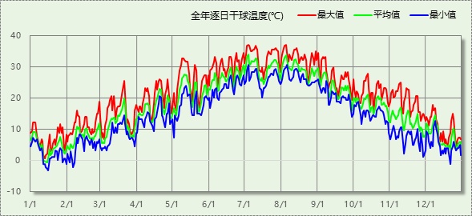

## 逐月辐照量表

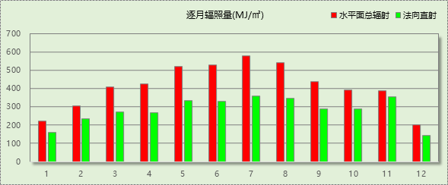

## 峰值工况

|  |  |  |  |  |  |
| --- | --- | --- | --- | --- | --- |
| 气象数据 | 时刻 | 干球温度(℃) | 湿球温度(℃) | 含湿量(g/kg) | 焓值(kj/kg) |
| 最热 | 07月03日14时 | 37.2 | 27.8 | 20.5 | 90.1 |
| 最冷 | 01月15日02时 | -3.3 | -3.3 | 2.8 | 3.6 |

# 围护结构

## 工程材料

|  |  |  |  |  |  |  |
| --- | --- | --- | --- | --- | --- | --- |
| 材料名称 | 导热系数 λ | 蓄热系数 S | 密度 ρ | 比热容 Cp | 蒸汽渗透 系数u | 数据来源 |
| W/(m.K) | W/(㎡.K) | kg/m3 | J/(kg.K) | g/(m.h.kPa) |
| 水泥砂浆 | 0.930 | 11.370 | 1800.0 | 1050.0 | 0.0210 | 民用建筑热工设计规范 GB50176-2016 |
| 石灰砂浆 | 0.810 | 10.070 | 1600.0 | 1050.0 | 0.0443 | 民用建筑热工设计规范 GB50176-2016 |
| 钢筋混凝土 | 1.740 | 17.200 | 2500.0 | 920.0 | 0.0158 | 民用建筑热工设计规范 GB50176-2016 |
| 岩棉板 | 0.040 | 0.615 | 110.0 | 1220.0 | 0.4880 |  |
| 不燃型复合膨胀聚苯乙烯保温板（颗粒型）（ρ=150~250） | 0.065 | 0.900 | 200.0 | 1000.0 | 0.0000 |  |
| 防水卷材 | 1.000 | 10.000 | 1000.0 | 1000.0 | 0.0000 |  |
| 蒸压加气混凝土B06 | 0.160 | 3.100 | 1700.0 | 1050.0 | 0.0998 |  |
| 挤塑聚苯板 | 0.033 | 0.347 | 28.0 | 1790.0 | 0.0000 |  |
| c20细石混凝土(ρ=2300)(1) | 1.510 | 15.243 | 2300.0 | 920.0 | 0.0000 |  |
| 无纺布 | 1.000 | 10.000 | 1000.0 | 1000.0 | 0.0000 |  |
| 水泥炉渣 | 0.350 | 4.862 | 1000.0 | 928.9 | 0.0000 |  |

## 围护结构作法简要说明

**1. 屋顶：**屋顶构造一 (K=0.379,D=3.238)：（由上到下）

c20细石混凝土(ρ=2300)(1) 40mm＋无纺布 1mm＋挤塑聚苯板 90mm＋防水卷材 3mm＋水泥砂浆 20mm＋水泥炉渣 30mm＋钢筋混凝土 120mm

**2. 外墙（填充墙）：**外墙构造一 (K=0.445,D=5.133)：（由外到内）

水泥砂浆 20mm＋岩棉板 50mm＋蒸压加气混凝土B06 200mm＋水泥砂浆 20mm

**3. 外墙（剪力墙）：**外墙构造一 (K=0.542,D=5.056)：（由外到内）

水泥砂浆 20mm＋不燃型复合膨胀聚苯乙烯保温板（颗粒型）（ρ=150~250） 50mm＋蒸压加气混凝土B06 200mm＋水泥砂浆 20mm

**4. 挑空楼板：**挑空楼板构造一 (K=0.657,D=2.598)：（由上到下）

水泥砂浆 20mm＋钢筋混凝土 120mm＋岩棉板 60mm＋水泥砂浆 20mm

**5. 幕墙：**6高透光双银 Low-E+12Ar+6 透明-隔热多腔金属窗框 (K=1.700)：

传热系数1.700W/㎡.K，窗太阳得热系数0.350

**6. 外窗：**6高透光双银 Low-E+12Ar+6 透明-隔热多腔金属窗框 (K=1.700)：

传热系数1.700W/㎡.K，窗太阳得热系数0.350

# 围护结构概况

|  |  |  |  |  |  |
| --- | --- | --- | --- | --- | --- |
|  | | | 设计建筑 | | |
| 体形系数S | | | 0.34 | | |
| 屋顶传热系数K  和热惰性指标 D | | | 0.38  3.24 | | |
| 外墙传热系数K  和热惰性指标 D | | | 0.54  5.13 | | |
| 挑空(或架空)楼板传热系数K  和热惰性指标 D | | | 0.66  2.60 | | |
| 天窗传热系数K  和太阳得热系数 SHGC | | | －  － | | |
| 外窗（包括透明幕墙） | 朝向 | 立面 | 窗墙比 | 传热  系数 | 太阳得热系数 |
| 南向 | 南-默认立面 | 0.47 | 1.70 | 0.30 |
| 北向 | 北-默认立面 | 0.16 | 1.70 | 0.30 |
| 东向 | 东-默认立面 | 0.49 | 1.70 | 0.30 |
| 西向 | 西-默认立面 | 0.50 | 1.70 | 0.30 |

# 房间类型

## 房间参数表

|  |  |  |  |  |  |  |  |
| --- | --- | --- | --- | --- | --- | --- | --- |
| 房间类型 | 空调 温度℃ | 供暖 温度℃ | 新风量 | 渗透风 换气次数 | 人员密度 | 照明功率 密度 | 电器设备 功率 |
| 办公-普通办公室 | 26 | 20 | 30(m3/h.人) | 0(次/h) | 8(㎡/人) | 8(W/㎡) | 15(W/㎡) |
| 普通办公室 | 26 | 20 | 30(m3/h.人) | 0(次/h) | 8(㎡/人) | 8(W/㎡) | 15(W/㎡) |
| 空房间 | － | － | 0(m3/h.人) | 0(次/h) | 0(人) | 0(W/㎡) | 0(W/㎡) |

## 作息时间表

详见附录

# 暖通空调系统

## 系统类型

### 系统分区

|  |  |  |  |
| --- | --- | --- | --- |
| 系统编号 | 系统类型 | 面积(㎡) | 包含的房间 |
| 自动 | 单元式房间空调器 | 2168.35 | 所有房间 |

### 热回收参数

|  |  |  |  |  |  |
| --- | --- | --- | --- | --- | --- |
| 系统编号 | 热回收 | 供冷 | | 供暖 | |
| 回收效率(%) | 启动温(焓)差 | 回收效率(%) | 启动温(焓)差 |
| 自动 | 无 | － | － | － | － |

## 制冷系统

### 多联机/单元式空调能耗

|  |  |  |  |
| --- | --- | --- | --- |
| 系统编号 | 制冷SEER | 耗冷量(kWh) | 耗电量(kWh) |
| 自动 | 4.00[全年能源消耗效率(APF)] | 147600 | 36900 |

## 供暖系统

### 多联机/单元式热泵能耗

|  |  |  |  |
| --- | --- | --- | --- |
| 系统编号 | 制热HSPF | 耗热量(kWh) | 耗电量(kWh) |
| 自动 | 4.00[全年能源消耗效率(APF)] | 33530 | 8382 |

# 照明

|  |  |  |  |  |
| --- | --- | --- | --- | --- |
| 房间类型 | 单位面积电耗 (kWh/㎡) | 房间数量 | 房间合计面积 (㎡) | 合计电耗 (kWh) |
| 办公-普通办公室 | 13.44 | 12 | 2226 | 29916 |
| 普通办公室 | 13.44 | 4 | 55 | 743 |
| 办公-空房间 | 0.00 | 3 | 5 | 0 |
| 总计 | | | | 30658 |

# 光伏发电

日照辐照量(kJ/㎡.天)：16340，年运行天数：365

|  |  |  |  |  |
| --- | --- | --- | --- | --- |
| 光伏板面积 (㎡) | 光电转换 效率(%) | 光伏系统效率 | 光伏电池性能衰减修正系数 | 全年供电 (kWh) |
| 20 | 80 | 0.75 | 0.85 | 16898 |
| 总计 | | | | 16898 |

# 计算结果

## 负荷分项统计

|  |  |  |  |  |  |  |  |
| --- | --- | --- | --- | --- | --- | --- | --- |
| 分类 | 围护传热 | 室内得热 | 窗日射 | 不利 新风/渗透 | 有利 新风/渗透 | 热回收 | 合计 |
| 供暖(kWh/㎡) | -18.26 | 10.80 | 4.16 | -11.27 | — | 0.00 | -14.56 |
| 供冷(kWh/㎡) | 9.62 | 21.62 | 6.78 | 26.21 | -0.12 | 0.00 | 64.11 |

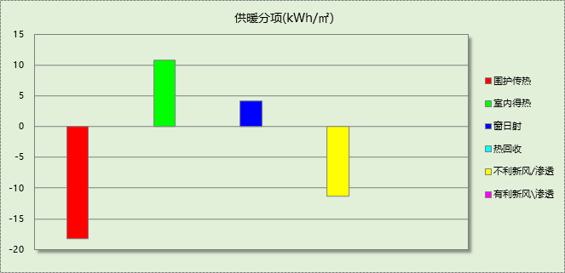

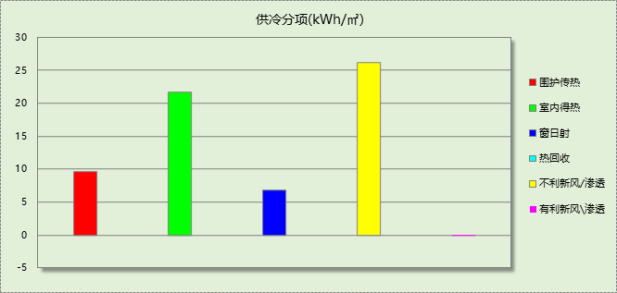

## 逐月负荷表

|  |  |  |  |  |  |  |
| --- | --- | --- | --- | --- | --- | --- |
| 月份 | 供暖(kWh) | 供冷(kWh) | 热负荷 峰值(kW) | 热负荷 峰值时刻 | 冷负荷 峰值(kW) | 冷负荷 峰值时刻 |
| 1月 | 16013 | 0 | 233.938 | 1月14日8时 | 0.000 | -- |
| 2月 | 7810 | 0 | 191.438 | 2月4日8时 | 0.000 | -- |
| 3月 | 3796 | 0 | 167.273 | 3月4日8时 | 0.000 | -- |
| 4月 | 0 | 0 | 0.000 | -- | 0.000 | -- |
| 5月 | 0 | 6218 | 0.000 | -- | 95.307 | 5月20日15时 |
| 6月 | 0 | 25158 | 0.000 | -- | 194.247 | 6月28日16时 |
| 7月 | 0 | 50184 | 0.000 | -- | 244.052 | 7月8日9时 |
| 8月 | 0 | 48956 | 0.000 | -- | 278.904 | 8月12日9时 |
| 9月 | 0 | 17085 | 0.000 | -- | 206.148 | 9月6日16时 |
| 10月 | 0 | 0 | 0.000 | -- | 0.000 | -- |
| 11月 | 1 | 0 | 0.836 | 11月29日8时 | 0.000 | -- |
| 12月 | 5910 | 0 | 129.490 | 12月23日8时 | 0.000 | -- |

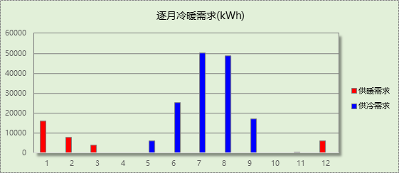

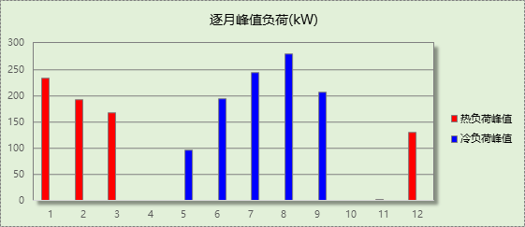

## 逐月电耗

注:供冷供暖为冷热源及输配水泵电耗，热水为扣减太阳能后电耗，所有数据单位kWh/㎡。

|  |  |  |  |  |  |  |  |  |
| --- | --- | --- | --- | --- | --- | --- | --- | --- |
| 月 | 供冷 | 供暖 | 空调风机 | 照明 | 插座设备 | 排风机 | 电梯 | 热水 |
| 1 | 0.00 | 1.74 | 0.00 | 1.17 | － | 0.00 | 0.00 | 0.00 |
| 2 | 0.00 | 0.85 | 0.00 | 0.91 | － |
| 3 | 0.00 | 0.41 | 0.00 | 1.12 | － |
| 4 | 0.00 | 0.00 | 0.00 | 1.12 | － |
| 5 | 0.68 | 0.00 | 0.00 | 1.17 | － |
| 6 | 2.73 | 0.00 | 0.00 | 1.01 | － |
| 7 | 5.45 | 0.00 | 0.00 | 1.23 | － |
| 8 | 5.32 | 0.00 | 0.00 | 1.17 | － |
| 9 | 1.86 | 0.00 | 0.00 | 1.07 | － |
| 10 | 0.00 | 0.00 | 0.00 | 1.07 | － |
| 11 | 0.00 | 0.00 | 0.00 | 1.12 | － |
| 12 | 0.00 | 0.64 | 0.00 | 1.17 | － |
| 合计 | 16.03 | 3.64 | 0.00 | 13.32 | － | 0.00 | 0.00 | 0.00 |

## 全年能耗

|  |  |  |  |
| --- | --- | --- | --- |
| 能耗分类 | 能耗子类 | 设计建筑  (kWh/㎡) | 备注 |
| 建筑负荷 | 耗冷量 | 64.11 |  |
| 耗热量 | 14.56 |  |
| 冷热合计 | 78.67 |  |
| 热回收 | 供冷 | 0.00 |  |
| 供暖 | 0.00 |  |
| 冷热合计 | 0.00 |  |
| 供冷电耗  (Ec) | 中央冷源 | 0.00 |  |
| 冷却水泵 | 0.00 |  |
| 冷冻水泵 | 0.00 |  |
| 冷却塔 | 0.00 |  |
| 多联机/单元式空调 | 16.03 |  |
| 供冷合计 | 16.03 |  |
| 供暖电耗  (Eh) | 中央热源 | 0.00 |  |
| 供暖水泵 | 0.00 |  |
| 热源侧水泵 | 0.00 |  |
| 多联机/单元式热泵/壁挂炉 | 3.64 |  |
| 供暖合计 | 3.64 |  |
| 空调风机电耗  (Ef) | 新排风 | 0.00 |  |
| 风机盘管 | 0.00 |  |
| 全空气系统 | 0.00 |  |
| 风机合计 | 0.00 |  |
| 照明电耗 | | 13.32 |  |
| 插座设备电耗 | | - |  |
| 其他电耗(Eo) | 电梯 | 0.00 |  |
| 独立排风机 | 0.00 |  |
| 生活热水 | 0.00 (太阳能供大于需) | 扣减了太阳能热水 |
| 其他设备 | 0.00 |  |
| 合计 | 0.00 |  |
| 可再生能源  (Er) | 光伏发电(Ep) | 7.34 |  |
| 风力发电(Ew) | 0.00 |  |
| 建筑总能耗(E1)：电耗(kWh/㎡) | | 25.64 | E1=Ec+Eh+Ef+Eo-Er |
| 建筑总能耗(E1)：标煤(kgce/㎡) | | 8.46 |  |

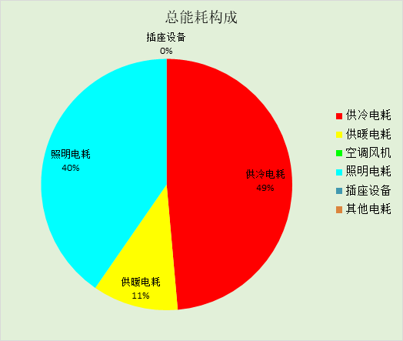

# 附录

## 工作日/节假日人员逐时在室率(%)

|  |  |  |  |  |  |  |  |  |  |  |  |  |  |  |  |  |  |  |  |  |  |  |  |  |
| --- | --- | --- | --- | --- | --- | --- | --- | --- | --- | --- | --- | --- | --- | --- | --- | --- | --- | --- | --- | --- | --- | --- | --- | --- |
| 房间类型 | 1 | 2 | 3 | 4 | 5 | 6 | 7 | 8 | 9 | 10 | 11 | 12 | 13 | 14 | 15 | 16 | 17 | 18 | 19 | 20 | 21 | 22 | 23 | 24 |
| 办公-普通办公室 | 0 | 0 | 0 | 0 | 0 | 0 | 10 | 50 | 100 | 100 | 100 | 30 | 100 | 100 | 100 | 100 | 50 | 20 | 10 | 0 | 0 | 0 | 0 | 0 |
| 0 | 0 | 0 | 0 | 0 | 0 | 0 | 20 | 45 | 0 | 0 | 0 | 0 | 0 | 0 | 0 | 0 | 0 | 0 | 0 | 0 | 0 | 0 | 0 |
| 办公-普通办公室 | 0 | 0 | 0 | 0 | 0 | 0 | 10 | 50 | 100 | 100 | 100 | 30 | 100 | 100 | 100 | 100 | 50 | 20 | 10 | 0 | 0 | 0 | 0 | 0 |
| 0 | 0 | 0 | 0 | 0 | 0 | 0 | 20 | 45 | 0 | 0 | 0 | 0 | 0 | 0 | 0 | 0 | 0 | 0 | 0 | 0 | 0 | 0 | 0 |
| 办公-空房间 | 0 | 0 | 0 | 0 | 0 | 0 | 0 | 20 | 50 | 80 | 80 | 80 | 80 | 80 | 80 | 80 | 80 | 80 | 80 | 70 | 50 | 0 | 0 | 0 |
| 0 | 0 | 0 | 0 | 0 | 0 | 0 | 0 | 0 | 0 | 0 | 0 | 0 | 0 | 0 | 0 | 0 | 0 | 0 | 0 | 0 | 0 | 0 | 0 |

注：上行：工作日；下行：节假日

## 工作日/节假日照明开关时间表(%)

|  |  |  |  |  |  |  |  |  |  |  |  |  |  |  |  |  |  |  |  |  |  |  |  |  |
| --- | --- | --- | --- | --- | --- | --- | --- | --- | --- | --- | --- | --- | --- | --- | --- | --- | --- | --- | --- | --- | --- | --- | --- | --- |
| 房间类型 | 1 | 2 | 3 | 4 | 5 | 6 | 7 | 8 | 9 | 10 | 11 | 12 | 13 | 14 | 15 | 16 | 17 | 18 | 19 | 20 | 21 | 22 | 23 | 24 |
| 办公-普通办公室 | 10 | 10 | 10 | 10 | 10 | 10 | 10 | 36 | 62 | 56 | 54 | 43 | 53 | 55 | 58 | 67 | 40 | 18 | 10 | 10 | 10 | 10 | 10 | 10 |
| 0 | 0 | 0 | 0 | 0 | 0 | 0 | 0 | 0 | 0 | 0 | 0 | 0 | 0 | 0 | 0 | 0 | 0 | 0 | 0 | 0 | 0 | 0 | 0 |
| 办公-普通办公室 | 10 | 10 | 10 | 10 | 10 | 10 | 10 | 36 | 62 | 56 | 54 | 43 | 53 | 55 | 58 | 67 | 40 | 18 | 10 | 10 | 10 | 10 | 10 | 10 |
| 0 | 0 | 0 | 0 | 0 | 0 | 0 | 0 | 0 | 0 | 0 | 0 | 0 | 0 | 0 | 0 | 0 | 0 | 0 | 0 | 0 | 0 | 0 | 0 |
| 办公-空房间 | 10 | 10 | 10 | 10 | 10 | 10 | 10 | 50 | 60 | 60 | 60 | 60 | 60 | 60 | 60 | 60 | 80 | 90 | 100 | 100 | 100 | 10 | 10 | 10 |
| 0 | 0 | 0 | 0 | 0 | 0 | 0 | 0 | 0 | 0 | 0 | 0 | 0 | 0 | 0 | 0 | 0 | 0 | 0 | 0 | 0 | 0 | 0 | 0 |

注：上行：工作日；下行：节假日

## 工作日/节假日设备逐时使用率(%)

|  |  |  |  |  |  |  |  |  |  |  |  |  |  |  |  |  |  |  |  |  |  |  |  |  |
| --- | --- | --- | --- | --- | --- | --- | --- | --- | --- | --- | --- | --- | --- | --- | --- | --- | --- | --- | --- | --- | --- | --- | --- | --- |
| 房间类型 | 1 | 2 | 3 | 4 | 5 | 6 | 7 | 8 | 9 | 10 | 11 | 12 | 13 | 14 | 15 | 16 | 17 | 18 | 19 | 20 | 21 | 22 | 23 | 24 |
| 办公-普通办公室 | 0 | 0 | 0 | 0 | 0 | 0 | 10 | 50 | 100 | 100 | 100 | 100 | 100 | 100 | 100 | 100 | 50 | 20 | 10 | 0 | 0 | 0 | 0 | 0 |
| 0 | 0 | 0 | 0 | 0 | 0 | 0 | 0 | 0 | 0 | 0 | 0 | 0 | 0 | 0 | 0 | 0 | 0 | 0 | 0 | 0 | 0 | 0 | 0 |
| 办公-普通办公室 | 0 | 0 | 0 | 0 | 0 | 0 | 10 | 50 | 100 | 100 | 100 | 100 | 100 | 100 | 100 | 100 | 50 | 20 | 10 | 0 | 0 | 0 | 0 | 0 |
| 0 | 0 | 0 | 0 | 0 | 0 | 0 | 0 | 0 | 0 | 0 | 0 | 0 | 0 | 0 | 0 | 0 | 0 | 0 | 0 | 0 | 0 | 0 | 0 |
| 办公-空房间 | 0 | 0 | 0 | 0 | 0 | 0 | 0 | 30 | 50 | 80 | 80 | 80 | 80 | 80 | 80 | 80 | 80 | 80 | 80 | 70 | 50 | 0 | 0 | 0 |
| 0 | 0 | 0 | 0 | 0 | 0 | 0 | 0 | 0 | 0 | 0 | 0 | 0 | 0 | 0 | 0 | 0 | 0 | 0 | 0 | 0 | 0 | 0 | 0 |

注：上行：工作日；下行：节假日

## 工作日/节假日空调系统运行时间表(1:开,0:关)

采暖期：

|  |  |  |  |  |  |  |  |  |  |  |  |  |  |  |  |  |  |  |  |  |  |  |  |  |
| --- | --- | --- | --- | --- | --- | --- | --- | --- | --- | --- | --- | --- | --- | --- | --- | --- | --- | --- | --- | --- | --- | --- | --- | --- |
| 系统编号 | 1 | 2 | 3 | 4 | 5 | 6 | 7 | 8 | 9 | 10 | 11 | 12 | 13 | 14 | 15 | 16 | 17 | 18 | 19 | 20 | 21 | 22 | 23 | 24 |
| 自动 | 0 | 0 | 0 | 0 | 0 | 0 | 1 | 1 | 1 | 1 | 1 | 1 | 1 | 1 | 1 | 1 | 1 | 1 | 0 | 0 | 0 | 0 | 0 | 0 |
| 0 | 0 | 0 | 0 | 0 | 0 | 0 | 0 | 0 | 0 | 0 | 0 | 0 | 0 | 0 | 0 | 0 | 0 | 0 | 0 | 0 | 0 | 0 | 0 |

供冷期：

|  |  |  |  |  |  |  |  |  |  |  |  |  |  |  |  |  |  |  |  |  |  |  |  |  |
| --- | --- | --- | --- | --- | --- | --- | --- | --- | --- | --- | --- | --- | --- | --- | --- | --- | --- | --- | --- | --- | --- | --- | --- | --- |
| 系统编号 | 1 | 2 | 3 | 4 | 5 | 6 | 7 | 8 | 9 | 10 | 11 | 12 | 13 | 14 | 15 | 16 | 17 | 18 | 19 | 20 | 21 | 22 | 23 | 24 |
| 自动 | 0 | 0 | 0 | 0 | 0 | 0 | 1 | 1 | 1 | 1 | 1 | 1 | 1 | 1 | 1 | 1 | 1 | 1 | 0 | 0 | 0 | 0 | 0 | 0 |
| 0 | 0 | 0 | 0 | 0 | 0 | 0 | 0 | 0 | 0 | 0 | 0 | 0 | 0 | 0 | 0 | 0 | 0 | 0 | 0 | 0 | 0 | 0 | 0 |

注：上行：工作日；下行：节假日

## 工作日/节假日新风运行时间表(%)

采暖期：

|  |  |  |  |  |  |  |  |  |  |  |  |  |  |  |  |  |  |  |  |  |  |  |  |  |
| --- | --- | --- | --- | --- | --- | --- | --- | --- | --- | --- | --- | --- | --- | --- | --- | --- | --- | --- | --- | --- | --- | --- | --- | --- |
| 系统编号 | 1 | 2 | 3 | 4 | 5 | 6 | 7 | 8 | 9 | 10 | 11 | 12 | 13 | 14 | 15 | 16 | 17 | 18 | 19 | 20 | 21 | 22 | 23 | 24 |
| 自动 | 0 | 0 | 0 | 0 | 0 | 0 | 100 | 100 | 100 | 100 | 100 | 100 | 100 | 100 | 100 | 100 | 100 | 100 | 0 | 0 | 0 | 0 | 0 | 0 |
| 0 | 0 | 0 | 0 | 0 | 0 | 0 | 0 | 0 | 0 | 0 | 0 | 0 | 0 | 0 | 0 | 0 | 0 | 0 | 0 | 0 | 0 | 0 | 0 |

供冷期：

|  |  |  |  |  |  |  |  |  |  |  |  |  |  |  |  |  |  |  |  |  |  |  |  |  |
| --- | --- | --- | --- | --- | --- | --- | --- | --- | --- | --- | --- | --- | --- | --- | --- | --- | --- | --- | --- | --- | --- | --- | --- | --- |
| 系统编号 | 1 | 2 | 3 | 4 | 5 | 6 | 7 | 8 | 9 | 10 | 11 | 12 | 13 | 14 | 15 | 16 | 17 | 18 | 19 | 20 | 21 | 22 | 23 | 24 |
| 自动 | 0 | 0 | 0 | 0 | 0 | 0 | 100 | 100 | 100 | 100 | 100 | 100 | 100 | 100 | 100 | 100 | 100 | 100 | 0 | 0 | 0 | 0 | 0 | 0 |
| 0 | 0 | 0 | 0 | 0 | 0 | 0 | 0 | 0 | 0 | 0 | 0 | 0 | 0 | 0 | 0 | 0 | 0 | 0 | 0 | 0 | 0 | 0 | 0 |

注：上行：工作日；下行：节假日